  комната
  Краснодарский край, Новороссийск, район Приморский, ул. Видова, 123
  Метро:
  1 620 000 ₽
  101 250 ₽ за м²
    Общая информация:
    Этаж: | 7 / 10
    Тип дома: | вторичка
    Тип продажи: | —
    Общая площадь: | 16.0 м²
    Площадь комнат: | 11.0 м²
    Жилая площадь: | 11.0 м²
    Площадь кухни: | 4.0 м²
    Санузел: | 1 разд.
    Балкон: | 1 балк.
    Лифт: | 1 пасс. + 1 груз.
    Вид из окна: | улица
    Телефон: | нет
    В квартире:
     | Телефон
  19 июля, 19:32
  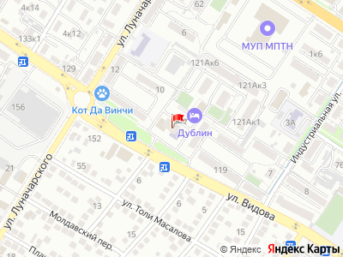
Представитель: Представитель: ID 51686793
Продается комната в коммунальной квартире 11,2 кВ.м
При входе маленькая кухня, широкий коридор, туалет раздельный.
Состояние среднее, соседи дружные.
Вода постоянно, магазины/пекарня в доме, рядом транспорт
Телефоны: +7 918 342-51-92, +7 918 285-72-05
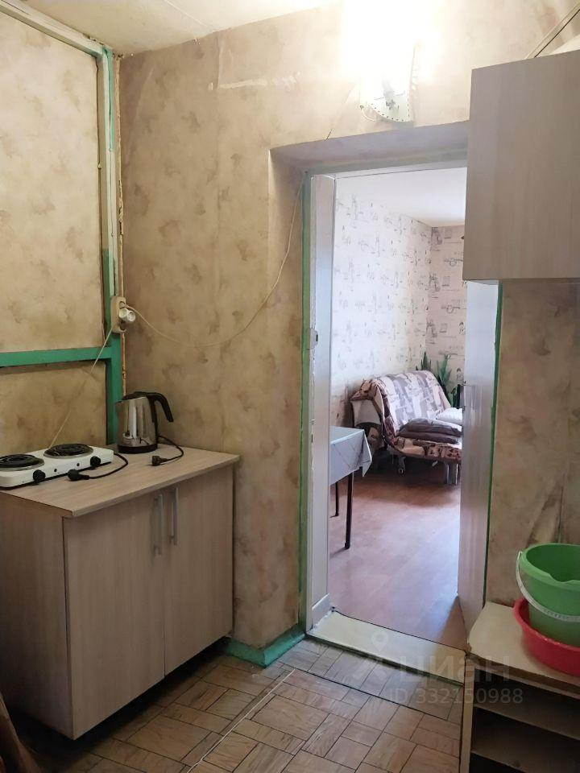 | 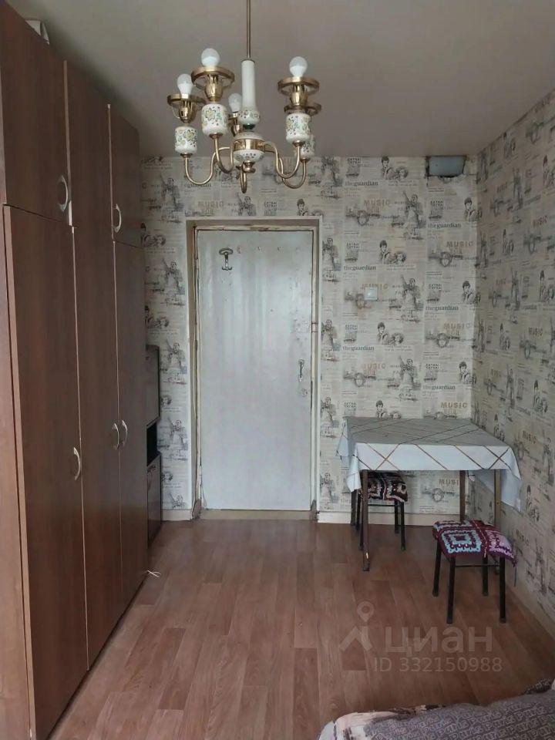
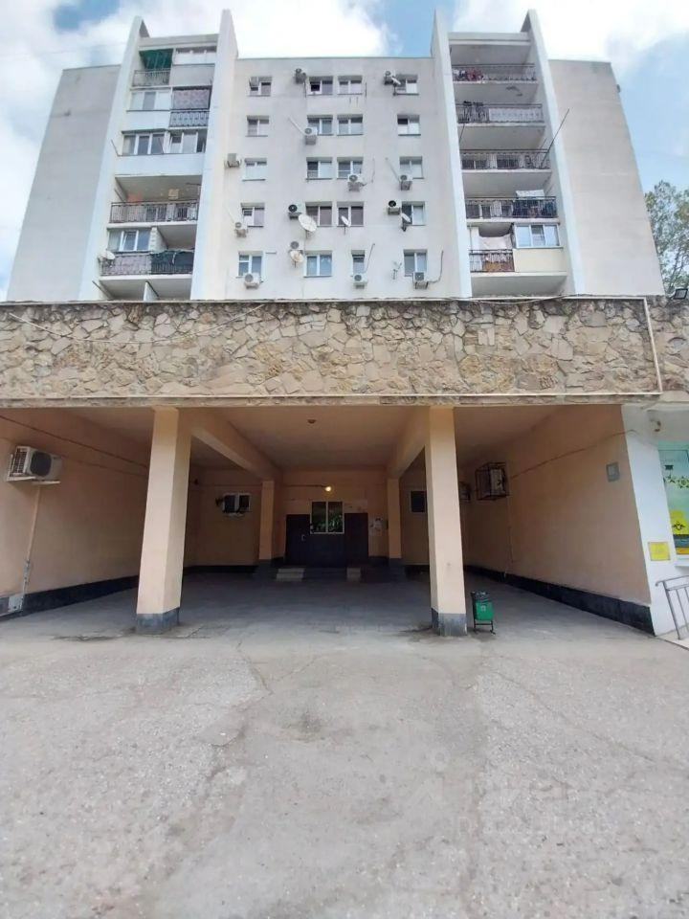 | 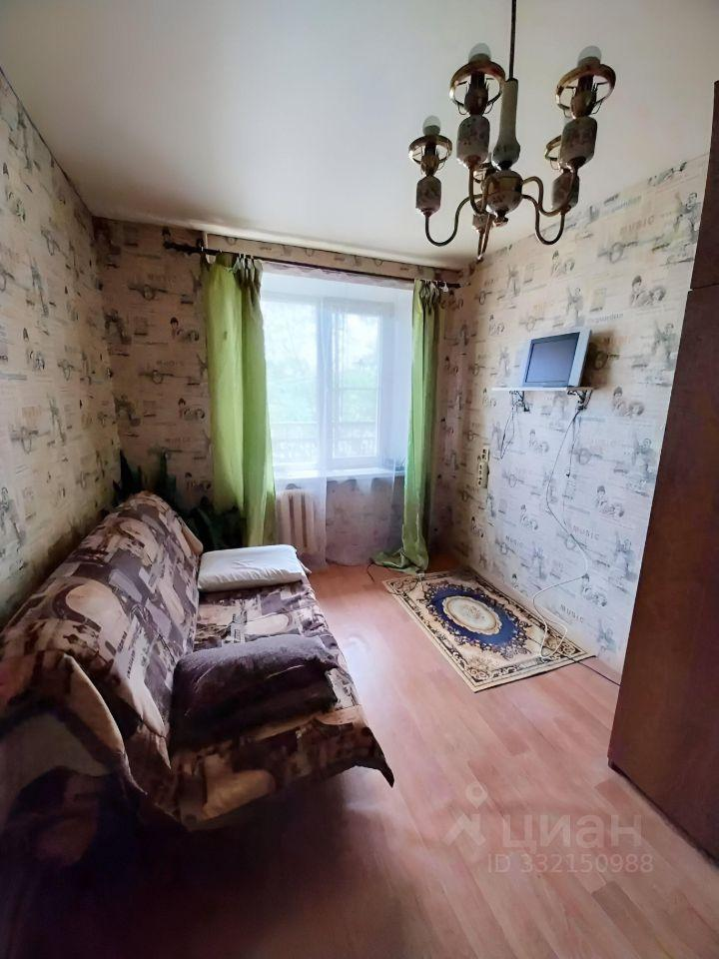
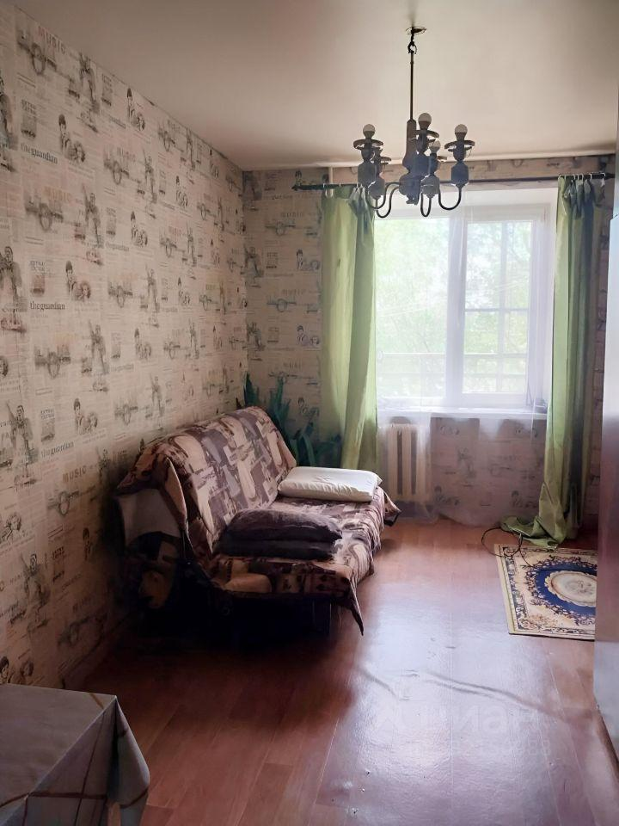 | 